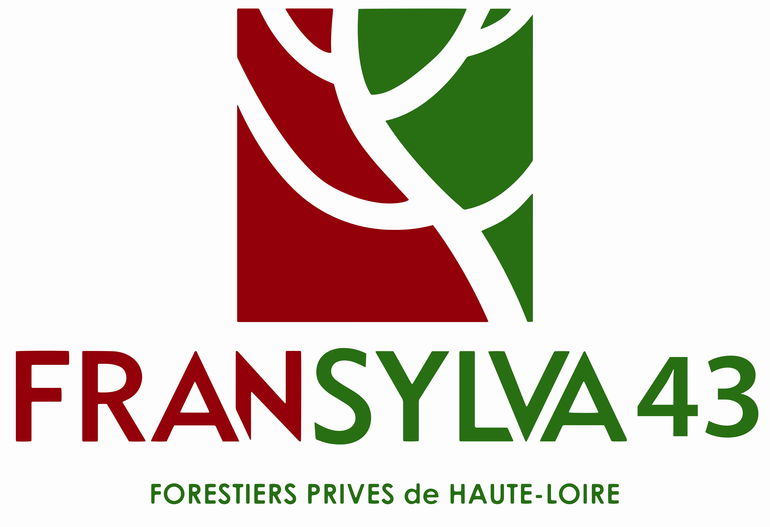

5 rue Alphonse Terrasson
43 000 LE PUY EN VELAY
sylviculteurs43@hotmail.com
04 71 09 38 86

Rapport moral et financier année 2019

Mouvement de secrétariat

La présidence du syndicat m’avait été confié en Octobre 2018.
Fin 2018 nous apprenons l’arrêt de travail, pour maladie, de Saïda, juste au moment de notre besoin pour l’organisation de la clôture du dossier adhésion 2018.
Cela a impliqué une clôture réalisée par notre fédération, merci à Isabelle PICQUETTE qui a été réactive, disponible et à mon, notre écoute.
Malgré tout diverses erreurs ont été commises :
-Pas de sortie du fichier des adhérents n’ayant pas cotisé en 2018 (élément réalisé à ce jour).
-Envoi en recto-verso de l’appel de cotisation : au recto le document à conserver, au verso le document à retourner, cherchez l’erreur…
Cela a impliqué un retour important des cotisations sans la fiche à retourner avec seulement le chèque dont un certain nombre sans le numéro d’adhérent, cela a généré un très gros travail de recherche sur le fichier.

Dans le même temps nous apprenions que Saïda ne travaillerait plus pour notre structure…

Nouvelle organisation

Le dernier point ci-dessus nous a amené à rechercher une solution, après échange avec Pierre FAUCHER, Président de Fransylva63, nous avons pris la décision de faire réaliser le suivi des adhésions par Sarah RAMIT, secrétaire du syndicat du Puy de Dôme, et cela en tenant compte nos caractéristiques, dont un numéro de classement spécifique Haute-Loire, mais aussi et surtout de m’apporter toutes les réponses nécessaires afin d’arriver à comprendre et réaliser le suivi du fichier adhérent, un grand merci pour sa collaboration efficace.

Cela a néanmoins permit de démontrer que les syndicats Fransylva sont capables d’organiser une mutualisation de service.

D’autres adaptations ont été prises :
-Mise en place d’une journée de permanence, le jeudi.
-Prise en charge du suivi de la boîte mail, élément ayant fortement perturbé par un piratage…
-Recherche d’une structure complémentaire de secrétariat, notamment afin de diffuser les informations par mail à nos adhérents, le choix s’est porté sur une structure indépendante : Cityburo basé au Puy.

A l’automne 2019 il a été convenu avec Pierre FAUCHER, Président de Fransylva63, que nous continuerions d’utiliser les compétences de Sarah, cela s’est traduit par la mise en place d’une ½ journée de travail par semaine dédiée à notre syndicat.
Sarah a la charge du traitement des adhésions, le suivi et la mise à jour de notre fichier adhérent, je ne peux que me féliciter de ce choix.

Ce dispositif avec 2 niveaux de secrétariat oblige à être vigilant lors des changements des adresses mail, car cela génère la diffusion de l’information aux deux structures de secrétariat.

Moindres informations

Les perturbations de secrétariat ont eu pour conséquence l’arrêt de nos lettres d’informations, cet envoi n’a repris que fin Janvier 2020.

Les envois de mails groupés ont repris progressivement au cours de l’année 2019.

Travail du Conseil d’Administration

Le mouvement à ma tête de notre structure a entraîné le fait de ne plus avoir de Président résident en permanence en Haute-Loire.
D’autres membres du Conseil d’administration ont participé à la tenue des permanences, notamment Mme Anne de VEYRAC et Mr Michel RIVET, et dans une moindre mesure Mrs Jean Michel JOUVE et René ROUSTIDE, ce dernier assurant aussi la rédaction de quasi toutes nos parutions, que ce soit en interne ou dans des journaux (La forêt privée, Regard d’ainés…). Merci pour leur participation.

Les membres du conseil d’administration ont participé à plus de 150 réunions au cours de l’année 2019, ceci afin de représenter et défendre le monde forestier.

Mouvements au sein du Conseil d’Administration

Au cours de l’année 2019 Mme Colette ZEMERLI qui assurait le secrétariat de notre Conseil d’Administration a donné sa démission.
Mr Jean Luc Bard, jeune retraité et propriétaire sur le massif de La Chaise Dieu a été coopté au sein du Conseil d’administration, puis élu lors de notre Assemblée Générale, il a accepté d’être notre secrétaire, Mr ROUSTIDE étant secrétaire adjoint.
Nous étions donc 12 administrateurs en 2019.

Convention avec le CERFRANCE Haute-Loire

Lors du piratage de notre boîte mail, j’ai fait appel au CERFRANCE Haute-Loire, structure ayant pour cœur de métier la comptabilité et le conseil économique aux agriculteurs ainsi qu’à d’autres professions.
Cette entreprise a aussi un service informatique efficace, l’un de leurs agents a traité et réglé notre problème rapidement.

Un » syndicat frère », le Syndicat Départemental de la Propriété Privée Rurale de Haute-Loire (SDPPR43), syndicat de propriétaires bailleurs de biens ruraux, venant en appui à ses adhérents pour les questions concernant les locations de terrain, et présidé par Mr Michel RIVET avait déjà signé une convention de partenariat avec le CERFRANCE Haute-Loire ;

J’ai proposé à cette structure de signer une convention avec notre syndicat, la signature ayant eu lieu lors de notre Assemblée Générale 2019.
Cette convention permet à nos adhérents de bénéficier :
-D’une assistance informatique.
-D’une aide à la déclaration de revenus, avec étude plus approfondie pour les cas complexes.
-Etude de préparation à la transmission.
En tant qu’adhérent, la convention vous permet de bénéficier d’une remise de 5% sur la facture du CERFRANCE Haute-Loire.
Ces services permettent également de bénéficier d’une réduction d’impôt dans le cadre des services à la personne.

Invitation de Mr le Préfet de Haute-Loire en forêt

Courant Septembre nous avons Invité Mr Nicolas de MAISTRE, Préfet de Haute-Loire à une visite forestière, sur la commune de Pinols.
Cette journée nous a permit de lui faire connaître les spécificités de la forêt altiligérienne (essences, morcellement…) mais surtout de lui faire constater la pression subie par nos forêts par la surabondance de grand gibier, ainsi que la colère des propriétaires du secteur face à ce fléau.
Mme COUDERT, Maire de Pinols ainsi que deux élus de la communauté de communes des rives du Haute Allier étaient également présents.

Evolution du nombre d’adhérents

L’année 2019 nous a vu nous rapprocher encore un peu plus du seuil des 1000 adhérents, nous étions 999 adhérents au 31/12/2019 pour une surface totale de 17 936 ha ; 48 nouveaux adhérents nous ayant rejoints mais nous avons aussi comptabilisé 24 départs (vente de propriété, décès…).

Rapport financier

Recettes :
Cotisations 44 876 € soit + 1 668 € / 2018
Intérêts 129 € soit – 518 € / 2018
TOTAL 48 005 € soit + 1 150 € / 2018

Remarques : Les intérêts perçus au cours de l’année 2019 correspondent, entre autre, aux intérêts de la 1ère année d’un nouveau dépôt à terme, contre les intérêts de la 5ème année pour 2018.
Plus l’on s’approche du terme des 5 années du DAT, plus les rendements financiers sont élevés, en 2019 nous avons commencé un nouveau DAT de 5 ans.

Dépenses
Fonctionnement 25 098 € soit + 2 491 €
Cotisations 11 750 € soit + 200 €
Assurance responsabilité civile 2 558 € soit + 46€
Frais de personnel 4 683 € soit – 3 121 €
Provision passeport fiscalité 4 200 €
Remarques : L’augmentation des frais de fonctionnement provient des déplacements réalisés par le Président, qui ne réside pas au Puy comme son prédécesseur.
Les frais de déplacement sont le plus gros poste des frais de fonctionnement, soit 6 970 €
Cela est compensé par une baisse du coût de secrétariat, baisse provenant pour partie de l’arrêt maladie de notre ancienne secrétaire, ainsi qu’une sous-utilisation des autres ressources de secrétariat, au cours de l’année.
La provision « passeport fiscalité »comprend l’acquisition des passeports ainsi que leur envoi, ce passeport vous a été adressé en Juillet avec le bulletin régional n°16 « La forêt privée »

Résultat
Recettes 48 005 €
Dépenses 48 289 €
Résultat - 284 € contre + 382 € en 2018

Situation de trésorerie au 31/12/2019
Livret 8 758 €
DAT 40 000 €
Parts sociales 8 948 €
Compte courant 3 347 €
-Dettes à couvrir 5 038 €
Trésorerie nette 56 015 €

Remarques
Le niveau du DAT reste inchangé.
Les dettes correspondent exclusivement à des factures qui n’étaient pas parvenues au 31/12/2019 (frais de déplacement, secrétariat, un bulletin « la Forêt Privée »).
Vous pouvez constater que notre situation de trésorerie nous permet de faire face à une année de dépenses.

Perspectives = l’année 2020

2020 a vu :
Le renforcement de la collaboration de Sarah RAMIT avec 4 H par semaine
Le renforcement du travail avec Cityburo, ce qui s’est traduit, entre autres, par de nombreux envois de mails groupés
Le retour d’envoi de courrier postaux pour diverses informations, 288 de nos adhérents ne disposant pas ou n’ayant pas donné d’adresse mail.

Je profite de ce point pour vous dire que si l’un des membres de votre famille (enfant, petits-enfants, neveu, nièce…) porte un intérêt à la propriété forestière et au monde de la forêt, vous pouvez nous transmettre leurs adresses mail afin que nous puissions leur diffuser des informations.

Resterons en envoi courrier obligatoire :
Les appels de cotisations
Les attestations d’adhésions
Les invitations à l’Assemblée Générale

Perspectives financières de 2020 :

Recettes :
Cotisations 50 000 € soit + 2 124 €
Intérêts 300 €
TOTAL 51 000 €
Remarques : l’augmentation des cotisations provient d’une part d’une augmentation du nombre de nos adhérents et d’autre part de l’augmentation du niveau de cotisation votée lors de l’Assemblée Générale 2019.

Dépenses
Fonctionnement 25 100 €
Cotisations 12 550 €, soit + 800 €
Assurance Responsabilité civile 2 700 €
Frais de personnel 8 000 €
Formation des représentants chasse 1 560 €
TOTAL 49 910 €
Remarques : L’augmentation de nos cotisations est exclusivement versée à notre fédération.
La formation des représentant chasse, correspond à une série de 3 sessions (dont 1 réalisée en Février), ceci afin que vos représentants soient bien au fait et aient les bons arguments pour mieux nous faire entendre du monde de la chasse.

Le résultat prévisionnel 2020 devrait être de 390 €

Décisions particulières

Renouvellement et élection des administrateurs

Mme Anne de VEYRAC ayant démissionnée, aucun administrateur n’est à renouveler en 2020.

Deux nouveaux administrateurs sont à élire :
Philippe BEIGNIER de Bellevue la Montagne
Jean GOYET de Raucoules

Remarques : les candidats au poste d’administrateur sont toujours les bienvenus, n’hésitez pas à vous faire connaître afin que vous puissiez intégrer notre conseil d’administration, en nous apportant un peu de temps et vos compétences…

Cotisations 2021

Au vu des circonstances particulières de cette année 2020, nous vous proposons de maintenir le niveau de cotisation 2021 soit
27 ,50€ jusqu’à 5 ha
1,66 €/ha au-delà de 5 ha

Votes

Un bulletin de vote est joint à ce document, il comporte 4 niveaux
Vote du rapport moral
Vote du rapport financier 2019
Vote du prévisionnel 2020
Election des administrateurs

Nous vous invitons à nous répondre dans un délai de 1 mois, soit par mail en scannant le document, soit par courrier.

Le Conseil d’Administration et moi-même vous remercions pour la confiance que vous nous apportez.

Pour le Conseil d’Administration,

Le Président

X

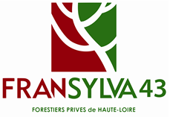
5 rue Alphonse Terrasson
43 000 LE PUY EN VELAY
sylviculteurs43@hotmail.com
04 71 09 38

Bulletin de vote (rayez les mentions inutiles)

Nom et prénom
adresse
Numéro d’adhérent

Approuvez-vous le rapport moral oui non

Approuvez-vous le rapport financier oui non

Approuvez-vous le prévisionnel financier 2020 oui non

Election des administrateurs

Philippe BEIGNIER oui non
Jean GOYET oui non

